Приложение 2
Verbinde die Punkte neben den Kleinbuchstaben in der Reichenfolge des ABC durch gerade Striche. Du erhaltest dann eine Figur.
( Соедини точки рядом с маленькими буквами через штрихи в правильном алфавитном порядке. В результате ты получишь фигуру ).
Приложение 3
Verbinde die Punkte neben den Kleinbuchstaben in der Reichenfolge des ABC durch gerade Striche. Du erhaltest dann eine Figur.
( Соедини точки рядом с маленькими буквами через штрихи в правильном алфавитном порядке. В результате ты получишь фигуру ).
Приложение 4
Verbinde die Punkte neben den Kleinbuchstaben in der Reichenfolge des ABC durch gerade Striche. Du erhaltest dann eine Figur.
( Соедини точки рядом с маленькими буквами через штрихи в правильном алфавитном порядке. В результате ты получишь фигуру ).
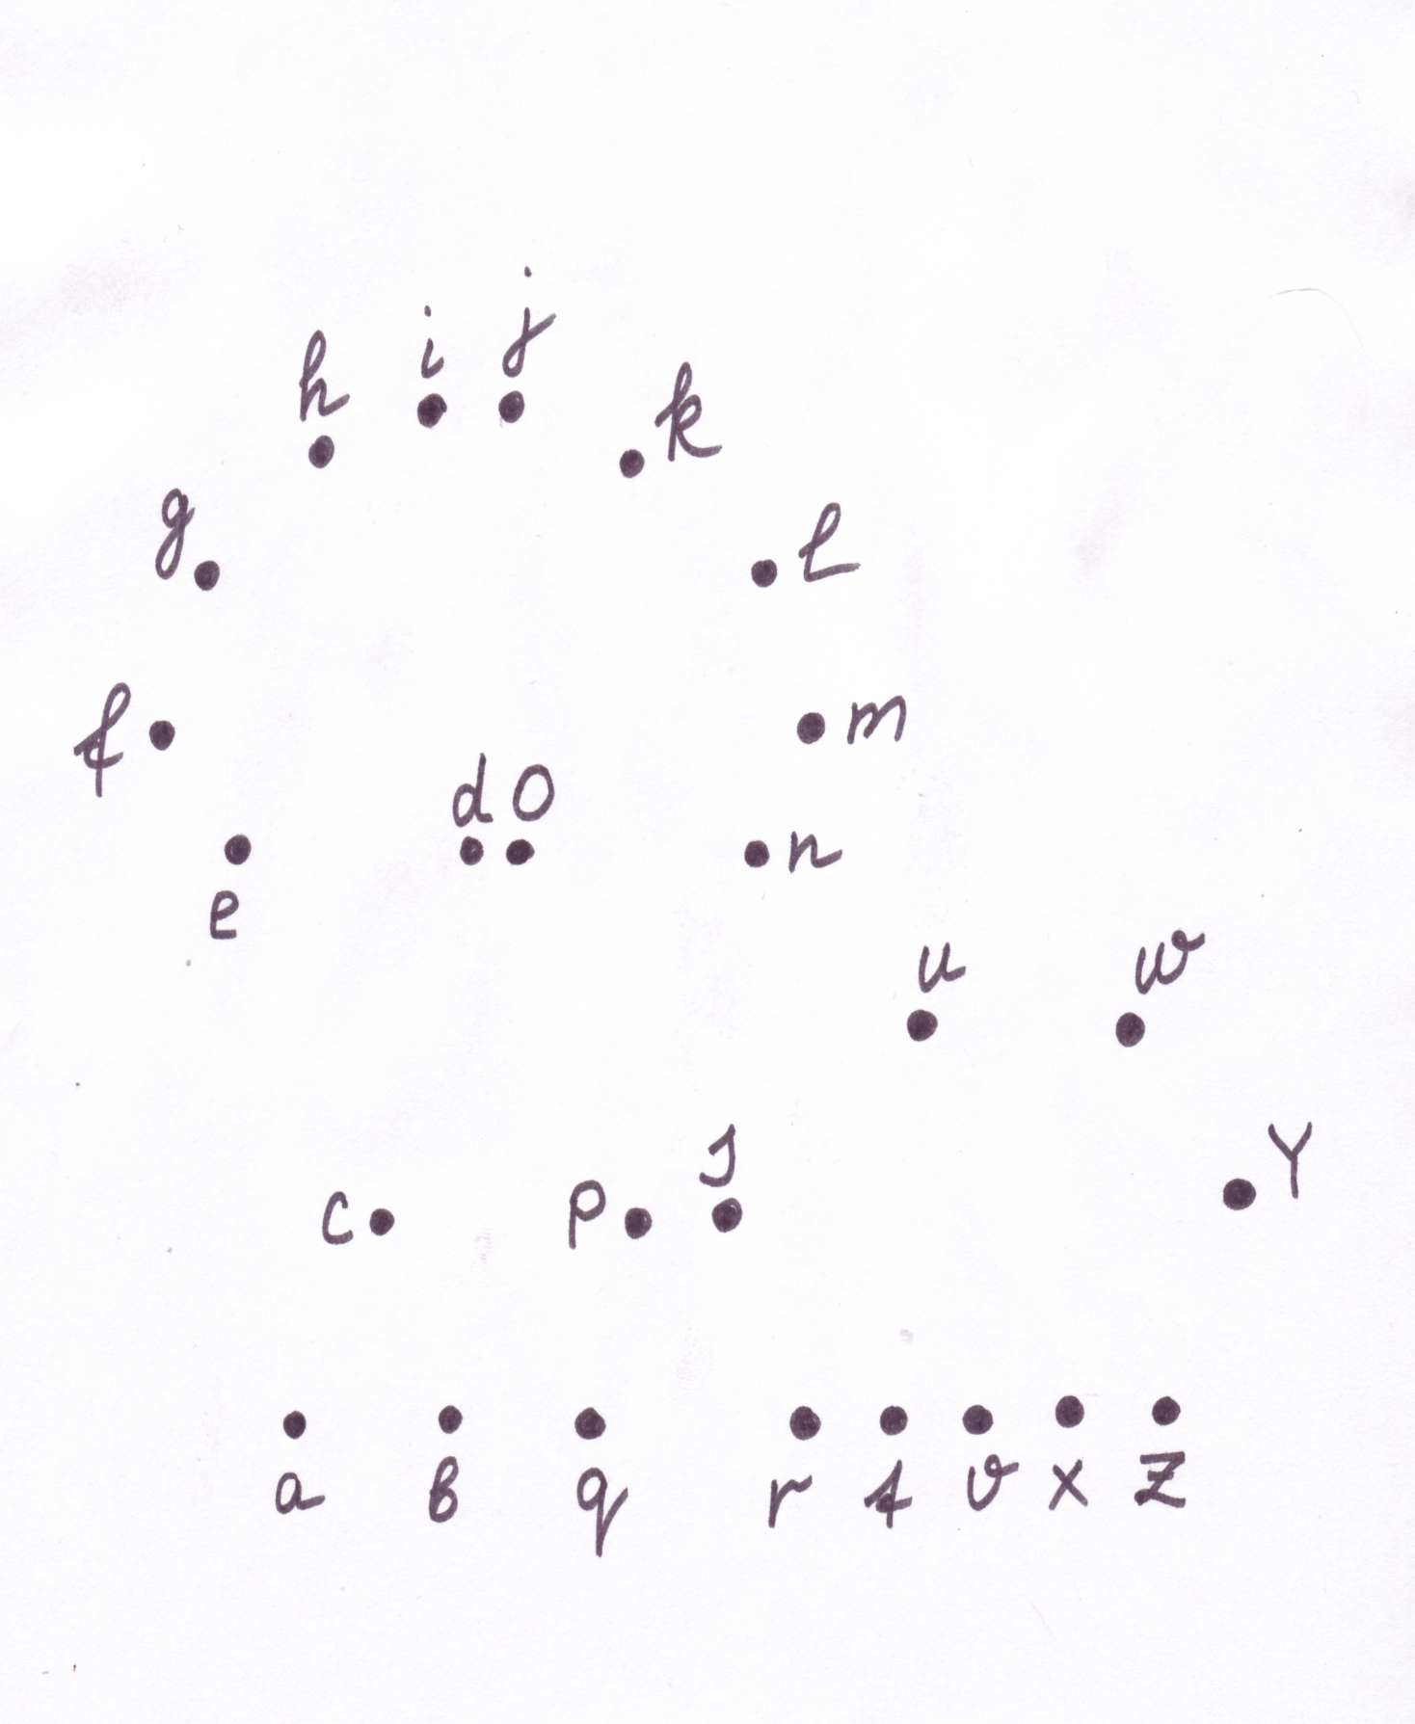
Приложение 1

Das Lied «Mein Lieblingsfach»

I Englisch ist mein Lieblingsfach, Lieblingsfach, Lieblingsfach.
Was ist dein Lieblingsfach? Englisch oder was?
Turnen ist mein Lieblingsfach, Lieblingsfach, Lieblingsfach.
Was ist dein Lieblingsfach? Turnen oder was?
- Einmal in der Woche Kunst und Musik.
Zweimal in der Woche Geschichte und Deutsch.
Dreimal in der Woche Mathe, Englisch, aber…
Einmal, zweimal, dreimal, viermal, funfmal, sechsmal und…
Siebenmal in der Woche zu viele Hausaufgaben!
II Mathe ist mein Lieblingsfach, Lieblingsfach, Lieblingsfach.
Was ist dein Lieblingsfach? Mathe oder was?
Was ist dein Lieblingsfach, Lieblingsfach, Lieblingsfach?
Was ist dein Lieblingsfach? Sag mir, was?
- Einmal in der Woche Kunst und Musik.
Zweimal in der Woche Geschichte und Deutsch.
Dreimal in der Woche Mathe, Englisch, aber…
Einmal, zweimal, dreimal, viermal, funfmal, sechsmal und…
Siebenmal in der Woche zu viele Hausaufgaben!
Deutsch ist mein Lieblingsfach!

Приложение 5
Male den Papagei aus, und schreibe die Farben dazu.
( Раскрась попугая и напиши название цвета).
